Май
Комплекс 1

1. Ходьба в колонне по одному, выполняя упражнения для рук по сигналу воспитателя – руки в стороны, за голову, на пояс; бег врассыпную.
Упражнения с малым мячом
2. И. п. – основная стойка, мяч в правой руке внизу. 1 – руки в стороны; 2 – руки вверх, переложить мяч в другую руку; 3 – руки в стороны; 4 – исходное положение (6–7 раз).
3. И. п. – стойка ноги врозь, мяч в правой руке. 1 – наклон к правой ноге; 2–3 – прокатить мяч от правой ноги к левой и обратно; 4 – исходное положение. То же к левой ноге (4–5 раз).
4. И. п. – стойка на коленях, мяч в обеих руках. 1–2 – садясь на пятки и поворачивая туловище вправо, коснуться мячом пола; 3–4 – вернуться в исходное положение. То же влево (4–6 раз).
5. И. п. – сидя на полу, мяч зажат между стопами ног, руки в упоре сзади. 1–2 – поднять прямые ноги, стараясь не уронить мяч; 3–4 – вернуться в исходное положение (5–7 раз).
6. И. п. – лежа на спине, мяч в прямых руках за головой. 1–2 – поднять вперед прямые руки и правую ногу, коснуться ее мячом; 3–4 – вернуться в исходное положение. То же левой ногой (6–7 раз).
7. И. п. – ноги слегка расставлены, мяч в правой руке. Ударять мячом о пол правой рукой, ловить мяч двумя руками. Темп произвольный.
8. Игра «Удочка».
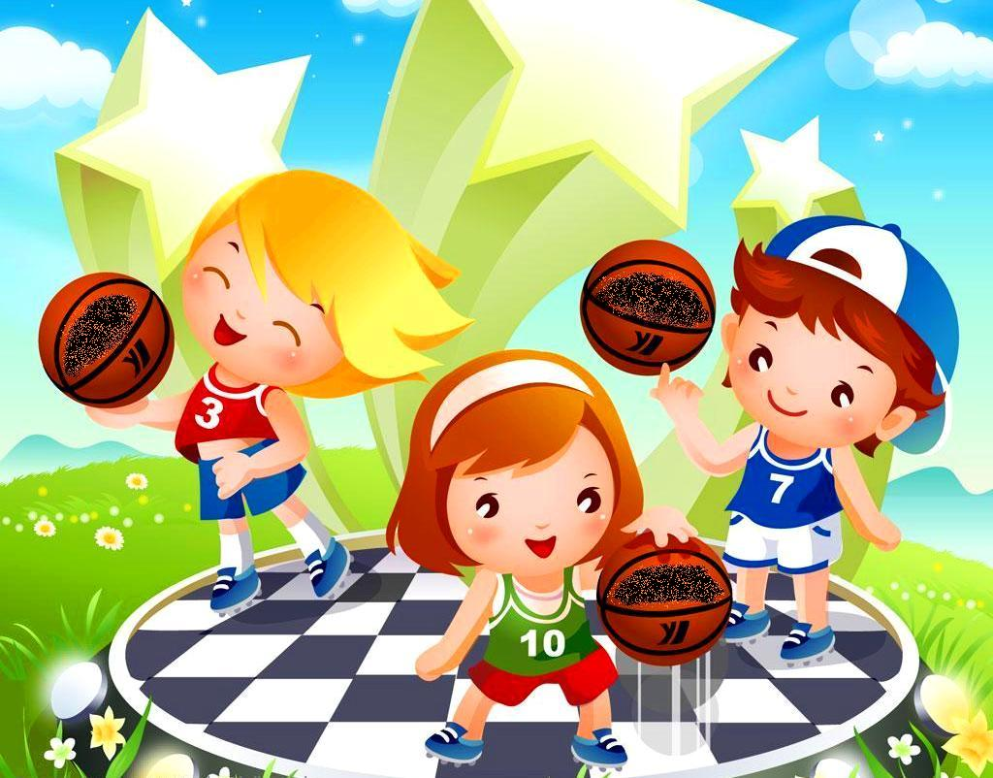

Май
Комплекс 2

1. Игра «Догони свою пару».
Упражнения без предметов
2. И. п. – основная стойка, руки на поясе. 1–2 – поднимаясь на носки, руки через стороны вверх, потянуться; 3–4 – исходное положение (6 раз),
3. И. п. – стойка ноги на ширине плеч, руки за спину. 1 – руки в стороны; 2 – наклон вправо, руки вверх; 3 – выпрямиться, руки в стороны; 4 – вернуться в исходное положение (6 раз).
4. И. п. – стойка на коленях, руки на поясе. 1 – поворот вправо, правой рукой коснуться пятки левой ноги; 2 – вернуться в исходное положение. То же влево (6 раз).
5. И. п. – стойка в упоре на коленях, опираясь на ладони о пол. 1–2 – выпрямить колени, приняв положение упора согнувшись; 3–4 – вернуться в исходное положение (5–6 раз).
6. И. п. – лежа на животе, руки согнуты перед грудью. 1–2 – прогнуться, руки вынести вперед; 3–4 – исходное положение (6–7 раз).
7. Ходьба в колонне по одному.
